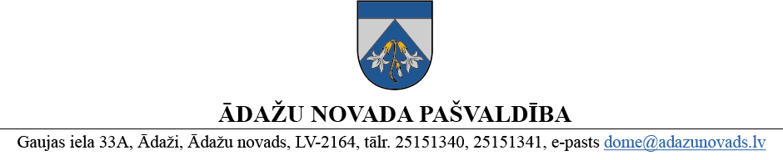
APSTIPRINĀTS
ar Ādažu novada pašvaldības domes
2025. gada 29. maija lēmumu
(protokols Nr. 12 § 55)

NOLIKUMS
Ādažos, Ādažu novadā

2025. gada 29. maijā Nr. 21

Grozījums Ādažu novada pašvaldības domes 2022. gada 23. novembra nolikumā Nr. 40 “Projektu uzraudzības komisijas nolikums”
Izdots saskaņā ar Pašvaldību likuma
50. panta pirmo daļu
Izdarīt grozījumu Ādažu novada pašvaldības 23.11.2022. nolikumā Nr. 40 “Projektu uzraudzības komisijas nolikums” un izteikt 7.3.8. apakšpunktu šādā redakcijā:
“7.3.8. ziņot PUK viedokli par izpildītāja tehniskā projekta starpziņojumā sniegtajiem risinājumiem un to izmaksu provizorisko tāmi pašvaldības noteiktās līgumcenas ietvaros. Tikai pēc PUK atzinuma saņemšanas Projekta vadītājs var dot Izpildītājam saistošus norādījumus pakalpojuma izpildes turpināšanai.”

Pašvaldības domes priekšsēdētāja K. Miķelsone

ŠIS DOKUMENTS IR ELEKTRONISKI PARAKSTĪTS AR DROŠU ELEKTRONISKO
PARAKSTU UN SATUR LAIKA ZĪMOGU

